**CONSELHO ESTADUAL DOS DIREITOS DA POPULAÇÃO LGBT (CEDPLGBT)**

OFÍCIO/N° 028/2020 Recife, 20 de Novembro de 2020.

À

**Valéria Silva Fernandes**

Superintendente de Capacitação e Ressocialização da Secretaria Executiva de Ressocialização (SERES).

**Assunto:** Solicitação de uma apresentação do funcionamento do Sistema Prisional voltado à População LGBT. **Através de documento**

O Conselho Estadual dos Direitos da População LGBT de Pernambuco (CEDPLGBT), instituído pelo Decreto Estadual nº40.189/2013, com as alterações promovidas pelo Decreto Estadual nº 41.912/2015 e Decreto Estadual nº 47.779/2019, vinculado à Secretaria de Desenvolvimento Social, Criança e Juventude (SDSCJ), por meio da Secretaria Executiva de Segmentos Sociais (SESES) e da Coordenadoria de Políticas para a População LGBT de Pernambuco, é uma instância colegiada superior de consulta e deliberação, de natureza permanente que tem por competência: propor, acompanhar e recomendar a implementação de políticas públicas de interesse da população LGBT no Estado de Pernambuco.

Neste contexto, o Conselho vem por meio deste solicitar da Superintendência de Capacitação e Ressocialização da SERES, na pessoa da Superintendente Sra. Valéria Silva Fernandes, uma apresentação do funcionamento do Sistema Prisional no que tange as políticas voltadas à população LGBT. Diante a apresentação feita Verbal pela **Sr° Manuella Lauritzen** Comissão de Violação dos Direitos da População LGBT pertencente ao CEDPLGBT/PE, no dia 05 de novembro de 2020, nesse sentido a comissão sentiu a necessitosidade da apresentação Documental.

Solicitamos desta Gerência Apresentação via Documento.

Sem mais para o presente, aproveitamos para renovar os protestos de elevada estima e consideração.

Atenciosamente,

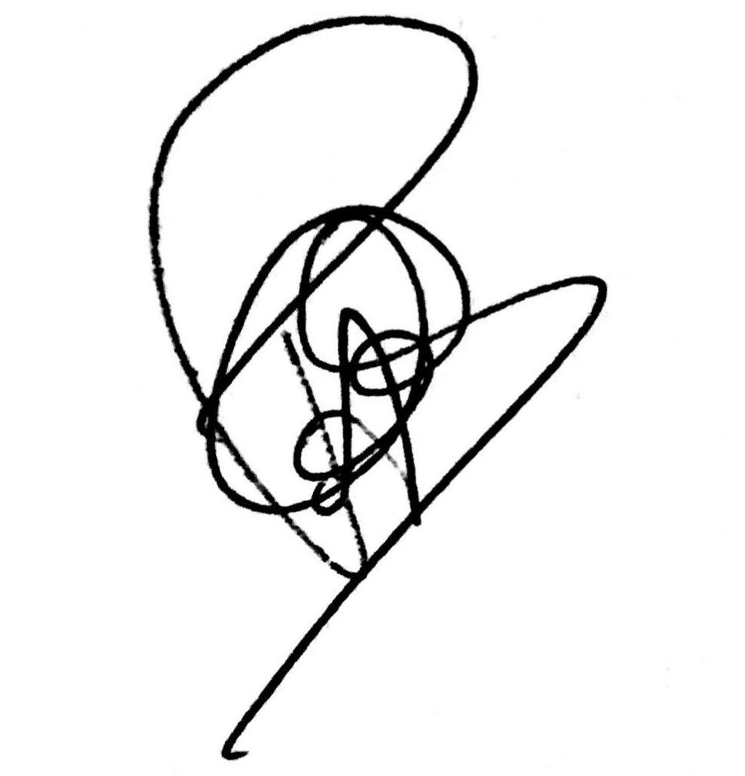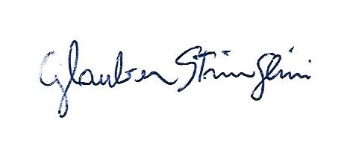



**Poliny Aguiar Glauber Stringlini Íris de Fátima**

**Presidenta do Vice-Presidente do Secretária Executiva do**

**CEDPLGBT CEDPLGBT CEDPLGBT**